# Bài 6: Hành trình đi đến độc lập dân tộc ở đông nam á

*Chỉ từ 400k mua trọn bộ Giáo án Lịch sử 11 Chân trời sáng tạo bản PPT trình bày khoa học, đẹp mắt (Chỉ 50k cho 1 bài giảng bất kì):*  
**B1:** Gửi phí vào tài khoản **0711000255837 - NGUYEN THANH TUYEN -** Ngân hàng Vietcombank **(QR)**  
**B2:** Nhắn tin tới zalo **Vietjack Official - nhấn vào đây** để thông báo và nhận giáo án.  
Xem thử tài liệu tại đây: **Link tài liệu**  
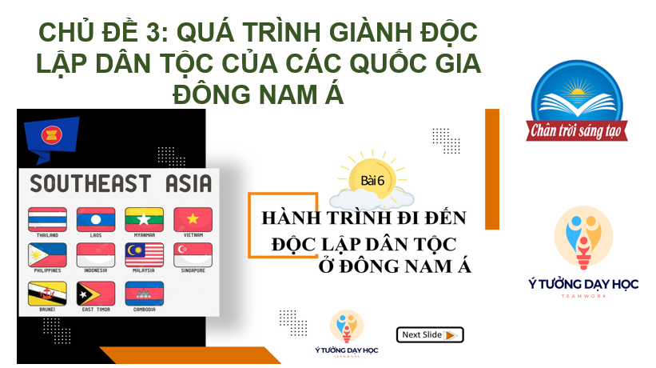  
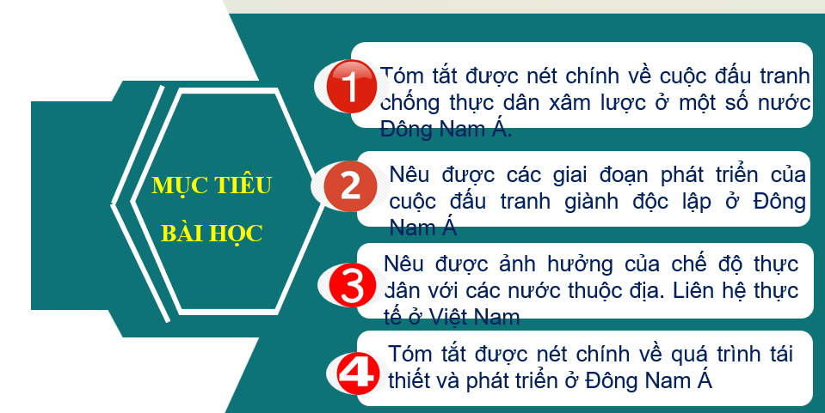  
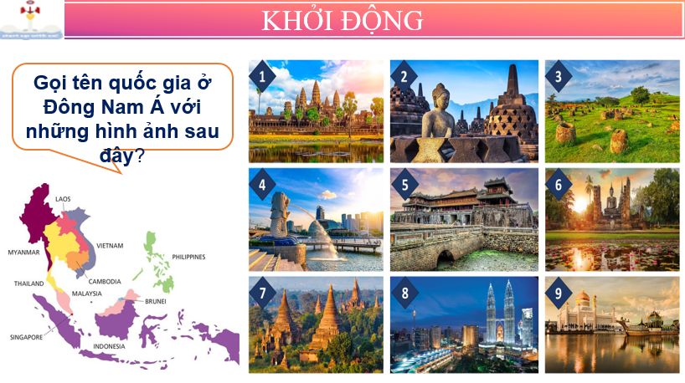  
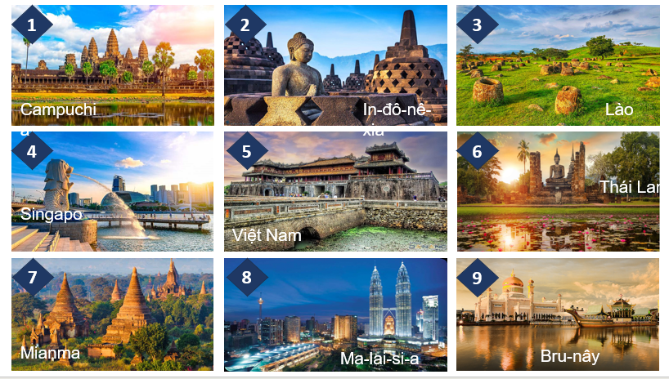  
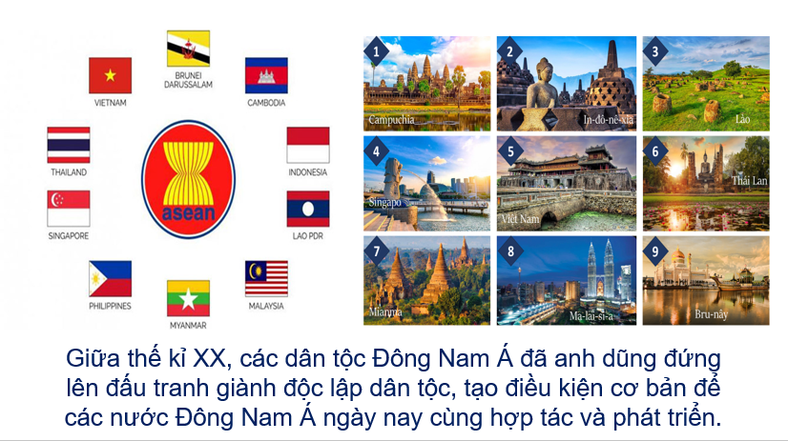  
.............................................  
..............................................  
..............................................  
**Giáo án Lịch sử 11 Bài 6 (Chân trời sáng tạo): Hành trình đi đến độc lập dân tộc ở Đông Nam Á**  
**I. MỤC TIÊU**  
**1. Kiến thức**  
Sau khi học xong bài, HS có thể  
- Tóm tắt được nét chính về cuộc đấu tranh chống thực dân xâm lược ở một số nước Đông Nam Á.  
- Nêu được các giai đoạn phát triển của cuộc đấu tranh giành độc lập ở Đông Nam Á  
- Nêu được ảnh hưởng của chế độ thực dân với các nước thuộc địa. Liên hệ thực tế ở Việt Nam  
- Tóm tắt được nét chính về quá trình tái thiết và phát triển ở Đông Nam Á  
**2. Năng lực**  
**- Năng lực chung:**  
+ Năng lực giải quyết vấn đề và sáng tạo thông qua việc thực hiện nhiệm vụ một cách độc lập, thể hiện sự sáng tạo  
+ Năng lực giao tiếp và hợp tác: Thể hiện thông qua hoạt động nhóm, trao đổi thảo luận và báo cáo sản phẩm  
**- Năng lực đặc thù**  
+ Năng lực tìm hiểu lịch sử: thông qua khai thác các nguồn sử liệu, tranh ảnh để nêu các giai đoạn phát triển của cuộc đấu tranh giành độc lập ở Đông Nam Á; nêu ảnh hưởng của chế độ thực dân với các nước thuộc địa  
+ Năng lực nhận thức và tư duy lịch sử: thông qua khai thác thông tin, tư liệu, quan sát hình ảnh để tóm tắt được nét chính về cuộc đấu tranh chống thực dân xâm lược ở một số nước Đông Nam Á; tóm tắt được nét chính về quá trình tái thiết và phát triển ở Đông Nam Á  
+ Năng lực vận dụng kiến thức lịch sử: Vận dụng những hiểu hiết của bản thân để liên hệ thực tế ảnh hưởng của chế độ thuộc địa đến Việt Nam  
**3. Về phẩm chất**  
*- Trung thực***:** Báo cáo trung thực kết quả học tập của cá nhân hoặc nhóm.  
*- Trách nhiệm:* Có tinh thần trách nhiệm, thực hiện đầy đủ các hoạt động do GV tổ chức.  
- Nhân ái:  
+ Cảm thông với nhân dân các dân tộc bị chủ nghĩa thực dân đô hộ  
+ Có thái độ phê phán, lên án chủ nghĩa thực dân  
+ Đồng tình và khâm phục các cuộc đấu tranh của nhân dân Đông Nam Á chống chủ nghĩa thực dân  
**II. THIẾT BỊ DẠY HỌC VÀ HỌC LIỆU**  
**1. Giáo viên**  
- Kế hoạch bài dạy và bài trình chiếu Powerpoint  
- Phiếu học tập  
- Máy tính (điện thoại) kết nối máy chiếu.  
**2. Học sinh:** SGK, sách bài tập  
**III. TIẾN TRÌNH DẠY HỌC**  
**A. HOẠT ĐỘNG KHỞI ĐỘNG**  
**a. Mục tiêu:** HS gọi được tên các quốc gia ở Đông Nam Á dựa trên hình ảnh GV cung cấp để dẫn dắt vào bài mới.  
**b. Nội dung:** GV trình chiếu cho HS quan sát hình ảnh, yêu cầu HS xác định tên quốc gia. HS làm việc cá nhân, trả lời câu hỏi  
**c. Sản phẩm học tập:** Câu trả lời của HS  
**d. Tổ chức thực hiện:**  
**- Bước 1: GV chuyển giao nhiệm vụ học tập**  
GV giao nhiệm vụ học tập như sau:  
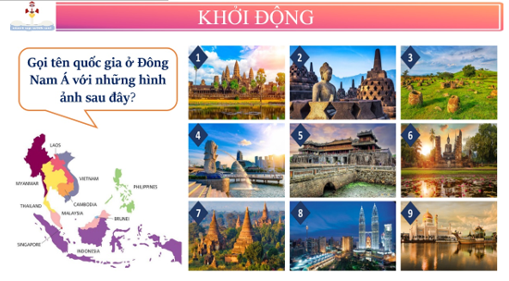  
**Bước 2: HS thực hiện nhiệm vụ học tập**  
- HS quan sát, vận dụng hiểu biết của bản thân, làm việc cá nhân, trả lời câu hỏi  
- GV hướng dẫn, theo dõi, hỗ trợ HS (nếu cần thiết).  
**Bước 3: Báo cáo kết quả hoạt động và thảo luận**  
- GV mời lần lượt HS trả lời câu hỏi trước lớp  
- GV mời HS khác nhận xét, bổ sung.  
**Bước 4: Đánh giá kết quả, thực hiện nhiệm vụ học tập**  
- GV đánh giá, nhận xét, chuẩn kiến thức.  
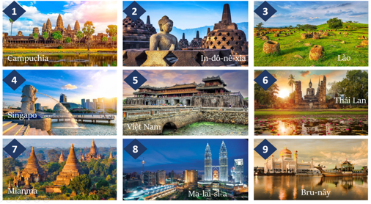  
- GV dẫn dắt vào bài mới: Giữa thế kỉ XX, các dân tộc Đông Nam Á đã anh dũng đứng lên đấu tranh giành lại nền độc lập dân tộc. Đông Nam Á ngày nay đang “Gắn kết với nhau bởi một khát vọng chung và ý chí tập thể được sống trong một khu vực hòa bình, an ninh và ổn định lâu dài, kinh tế tăng trưởng bền vững, tiến bộ xã hội và thịnh vượng chung và nhằm thúc đẩy các lợi ích, nguyện vọng và lý tưởng quan trọng”. Hành trình đi đến độc lập dân tộc ở Đông Nam Á như thế nào? Quá trình tái thiết và phát triển ở Đông Nam Á ra sao? Bài học hôm nay, cô trò chúng ta sẽ cùng tìm hiểu.s  
**B. HOẠT ĐỘNG HÌNH THÀNH KIẾN THỨC**  
**1. Hoạt động 1: Tìm hiểu phong trào đấu tranh chống thực dân xâm lược ở Đông Nam Á.**  
**a. Mục tiêu:** Tóm tắt được nét chính về cuộc đấu tranh chống thực dân xâm lược ở một số nước Đông Nam Á.  
**b. Nội dung:** GV cho HS hoạt động cặp đôi, hoàn thành phiếu học tập về phong trào đấu tranh chống thực dân xâm lược ở Đông Nam Á  
**c. Sản phẩm học tập:** Phiếu học tập và câu trả lời của HS. HS ghi được vào vở về các phong trào đấu tranh chống thực dân xâm lược ở Đông Nam Á  
**d. Tổ chức hoạt động:**  
**.........................................................................**  
**.........................................................................**  
**.........................................................................**  
Xem thử và mua tài liệu:  
Link tài liệu (PPT)  
Link tài liệu (word)